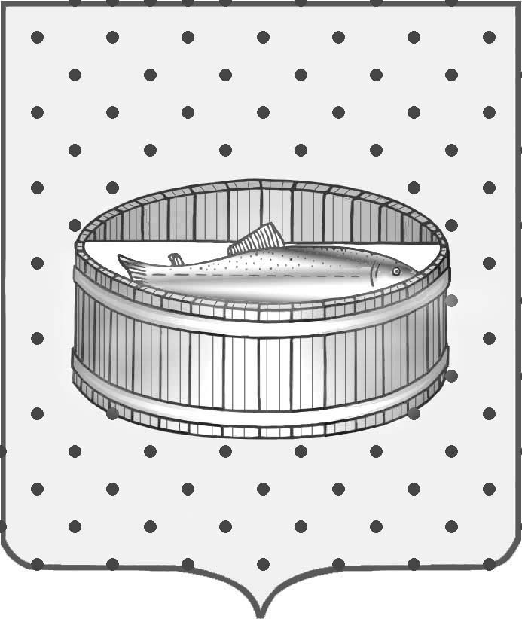
Ленинградская область
Лужский муниципальный район
Совет депутатов Лужского городского поселения
третьего созыва

РЕШЕНИЕ

16 февраля 2015 года № 40

О передаче в безвозмездное пользование муниципального недвижимого имущества

На основании заявления директора муниципального автономного образовательного учреждения дополнительного образования детей «Центр дополнительного образования детей «Компьютерный центр», согласно положению п. 3 ст. 17.1 Федерального закона № 135-ФЗ от 26.07.2006 г. «О защите конкуренции», Совет депутатов муниципального образования Лужское городское поселение Лужского муниципального района Ленинградской области РЕШИЛ:
1. Разрешить администрации Лужского муниципального района Ленинградской области заключить с муниципальным автономным образовательным учреждением дополнительного образования детей «Центр дополнительного образования детей «Компьютерный центр» договор безвозмездного пользования сроком на 3 года на нежилые помещения, расположенные по адресу: Ленинградская область, г. Луга, пр. Кирова, д. 69, - общей площадью 290,8 кв. м, из них по первому этажу (№ 6,7,8,9,10,11,12, 13,19,18,21,23) - 150,1 (сто пятьдесят и одна десятая) квадратных метров, по второму этажу (№ 32,33,34,35,36,37,38,39,40) - 110,4 (сто десять и четыре десятых) квадратных метров, по подвалу (№ 50, 51,52, 1/3 часть № 63) - 30,3 (тридцать и три десятых) квадратных метров, для использования под офис.
2. Контроль за исполнением решения оставляю за собой.

Глава Лужского городского поселения,
исполняющий полномочия председателя
Совета депутатов В.Н. Степанов

Разослано: КУМИ – 2, администрация ЛМР, МАОУ ДОД «ЦДОД «Компьютерный
центр», прокуратура.

